**Особенности тренировки юных футболистов**

Подготовил инструктор по ФК

Рыжков А.А

Сентябрь 2019г

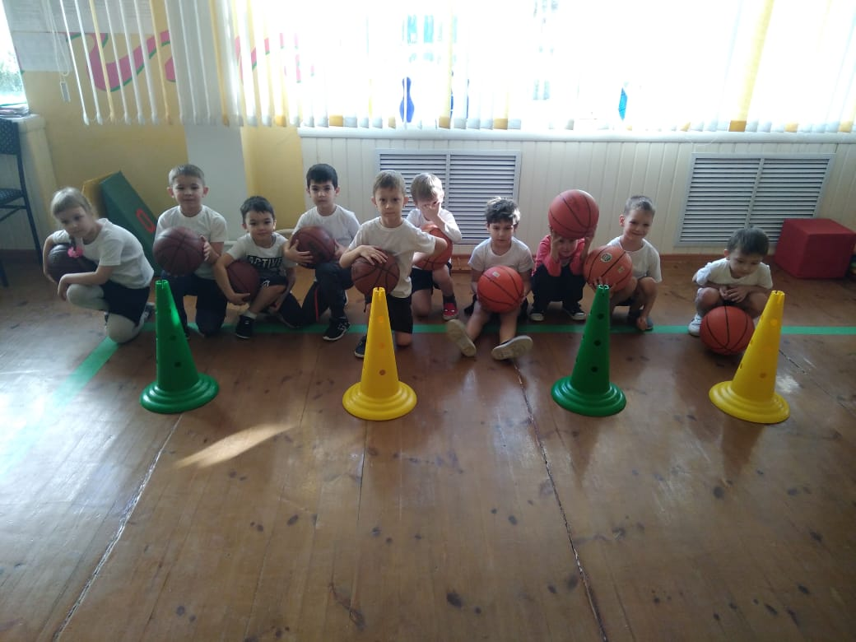

В настоящее время, несмотря на разнообразие программ, внедряемых в дошкольных образовательных учреждениях, проблема совершенствования физического воспитания детей остается актуальной. Это подтверждается тенденцией ухудшения состояния здоровья, снижением уровня двигательной подготовленности детей. Специалисты отмечают, что совершенствование системы физического воспитания необходимо как в плане традиционно используемых, так и внедрения новых средств, форм и методов занятий физическими упражнениями. В системе физического воспитания особый интерес представляет использование игровых методов и упражнений из арсенала спортивных игр. В нашем **детском саду** в течение нескольких лет используется методика обучения элементам **футбола** в системе физического воспитания детей. Наблюдается тяга и высокий интерес детей к занятиям **футболом**, что позволяет использовать этот вид спорта не только как средство физического развития, но и как важный фактор воспитательного, педагогического воздействия. В процессе занятий формируются такие качества, как коллективизм, выдержка, целеустремленность, дисциплинированность. 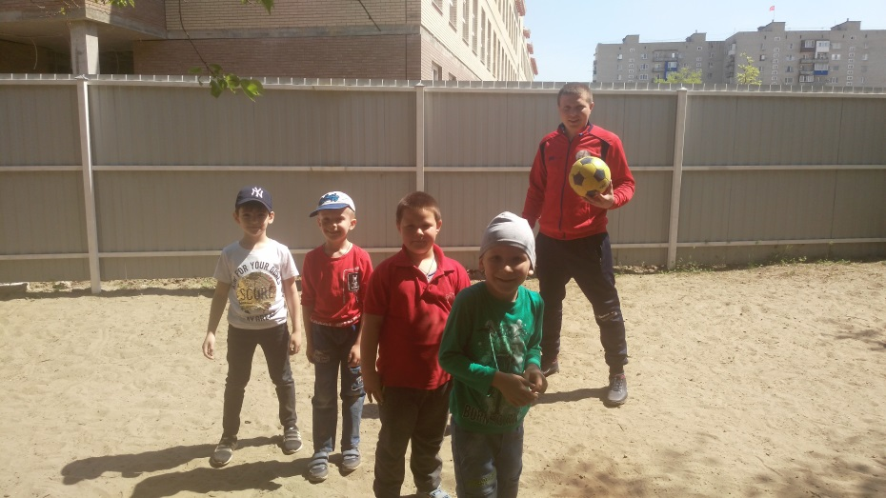

ЗАДАЧИ ОБУЧЕНИЯ И ТРЕНИРОВКИ ЮНОГО **ФУТБОЛИСТА**

- укрепление здоровья и всестороннее физическое развитие;

- овладение спортивной техникой, воспитание волевых качеств;

-приобретение практических навыков и теоретических знаний в **футболе**;

-воспитание интереса и любви к **футболу**;

- взаимодействие инструктора по физической культуре с родителями для активного привлечения детей к занятиям **футболом**.

Подвижные игры и упражнения с мячом *(элементы****футбола****)*

1. Удары по неподвижному мячу правой и левой ногой с одного, двух, трех шагов

2. Удары по неподвижному мячу правой и левой ногой с разбега.

3. Одни ребенок катит мяч, другой сбоку ударяет по нему ногой.

4. Бросать мяч руками вверх и принимать его на подошву.

5. Один ребенок катит мяч руками, другой останавливает его ногой.

6. Один ребенок посылает мяч ногой, другой останавливает *(тоже ногой)*.

7. Вести мяч правой и левой ногой по прямой.

8. Вести мяч толкая его поочередно то правой, то левой ногой по прямой.

9. Вести мяч вокруг конусов

10. Вести мяч с ускорением и ударять по воротам.

11. Бросать мяч из-за головы двумя руками.

12. Бросать мяч по цели на точность попадания.

13. Один ребенок бросает мяч, другой принимает его.

14. Одни ребенок ведет мяч ногой, другой улавливает момент и вступает в борьбу за мяч.

15. Один ребенок стоит в воротах, другой с 4 - 5 м легко ударяет по мячу, тот ловит и бросает обратно.

16. Игровое упражнение *«Ну-ка отними!»* в паре с тренером. 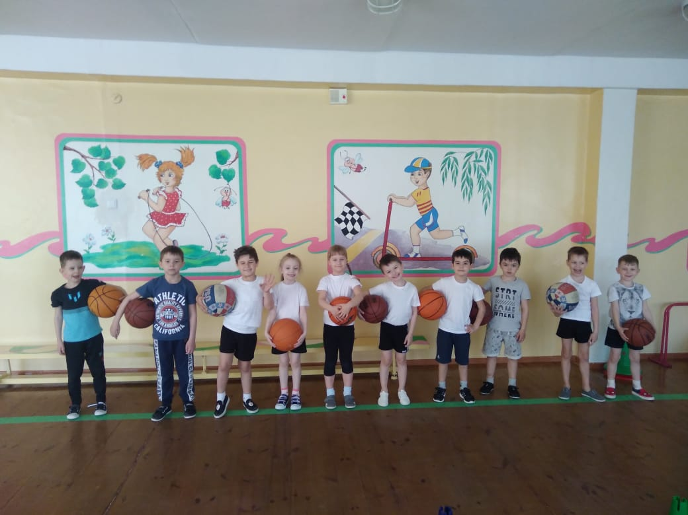

**Подвижные игры**

Точно в цель.

Выбираются 2 охотника, которые встают на противоположных сторонах площадки. Остальные игроки встают в центр. Охотник ударом по мячу ногой, старается попасть в игроков находящихся в центре. Второй охотник останавливает мяч ногой и выполняет ответный удар. Удары по мячу выполняются различными частями стопы. Игрок, в которого попал мяч, выходит из игры.

Попади в цель.

Все дети делятся на несколько групп, каждая группа становится в круг, водящий - в центре. Дети передают друг другу мяч ногой, стараясь попасть в водящего. Попавший становятся водящим, а ребенок, бывший водящим, встает в круг. Мячом можно ударять только в ноги водящего.

Гонка мячей.

Все дети свободно располагаются на площадке, у каждого - по мячу. После свистка все ведут мяч ногой, до определенной черты, стараясь, не сталкиваться друг с другом.

У кого больше мячей.

Дети образуют две разные команды. Каждая из них берет два мяча и располагается на своей половине площадки. Площадка разделена сеткой, подвешенной на уровне 40 - 50 см от земли. После сигнала воспитателя дети стараются ударом ноги так направить мяч, чтобы он, прокатившись под сеткой, остановился на противоположной стороне площадки. Выигрывает та команда, у которой после второго сигнала воспитателя находится меньше мячей, или проигрывает та команда, у которой одновременно окажется четыре мяча.

Игра *«Стоп»*

Дети ведут мяч, толкая его поочередно то правой, то левой ногой; по сигналу *«Стой!»* они быстро останавливают мяч подошвой ноги сверху.

*«Не пропусти мяч»*

один ребенок бросает мяч, другой — с расстояния 3 — 4 м принимает его.

*«Ловкий вратарь»*

один ребенок стоит в воротах, другой — с расстояния 4 — 5 м слегка ударяет по мячу, вратарь ловит мяч и бросает обратно. Еще один вариант: несколько детей поочередно посылают мяч вратарю.

Эстафеты

Бег с мячом

На площадке обозначается линия старта, за которой команды по 6-8 игроков строятся в колонны. Первые номера каждой команды имеют по мячу. Перед каждой командой на расстоянии 2,5 м - 3 м один от другого устанавливают 4-5 конуса. По сигналу первые номера устремляются вперед, обводя "змейкой" конусы, и таким же образом возвращаются назад. На линии старт - финиш игрок останавливает мяч и передает его следующему участнику и т. д. Побеждаеткоманда, быстрее закончившая игру.

Пингвины с мячом.

В игре участвуют две команды, которые выстраиваются в колонны за линией старта. В 5 - 8 м от детей - флажки. По сигналу первые номера каждой команды, зажав между коленями мяч, устремляются к флажку *(дети переваливаются с ноги на ногу, словно пингвины)*. Добежав до флажка, они ударом ноги направляют мяч через площадку вторым номерам, а сами становятся в конец колонны. Игра заканчивается, когда все "пингвины" выполнят перебежки и мяч снова окажется у первого номера колонны. Если ребенок потеряет мяч во время бега, нужно взять его и продолжать игру.

Все перечисленные выше приемы совершенствуются в совместной со взрослыми и самостоятельной деятельности детей, в подвижных играх, эстафетах и, конечно, в самой игре **ФУТБОЛ**.

Играйте вместе с нами!